Takeaway en bezorgdienst Auberge A gen Kirk Vijlen
Vijlenberg 115

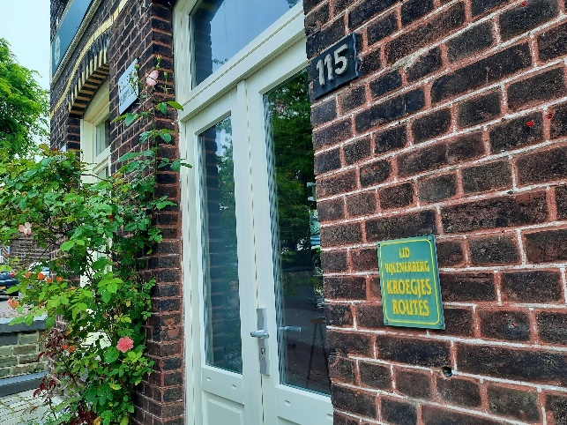

Belegde vers gebakken pistolets, kroketten, boerenbrood tosti's, zoetigheden, speciaalbieren, huisgemaakte jam enz.

Bekijk ook onze vegan, lactose-en glutenvrije broodjes, cake en brownies!
www.agenkirk.nl/brunchcafe

Woon of logeer je in Vijlen? Ontbijt aan (vakantie)huis kan ook!
Reserveer via 0628955477 of info@agenkirk.nl

Takeaway
Auberge A gen Kirk is geopend op
25 en 26 december van 8.30-12.30

27 december t/m 14 januari
maandag, dinsdag, zaterdag en zondag van 8.30-16.30

Bezorgen ontbijt
27 december t/m 2 januari elke dag

Afhaalontbijt 12,50
Keuze uit croissants, vers gebakken broodjes, yoghurt met granola, kaas (jong/belegen/oud), vleeswaren (ham/runderrookvlees), eitje, zoet beleg, vers fruit, koffie, thee en jus d’orange.
Veganistisch, gluten- of lactosevrij +2,50
Bezorgen +2,50

